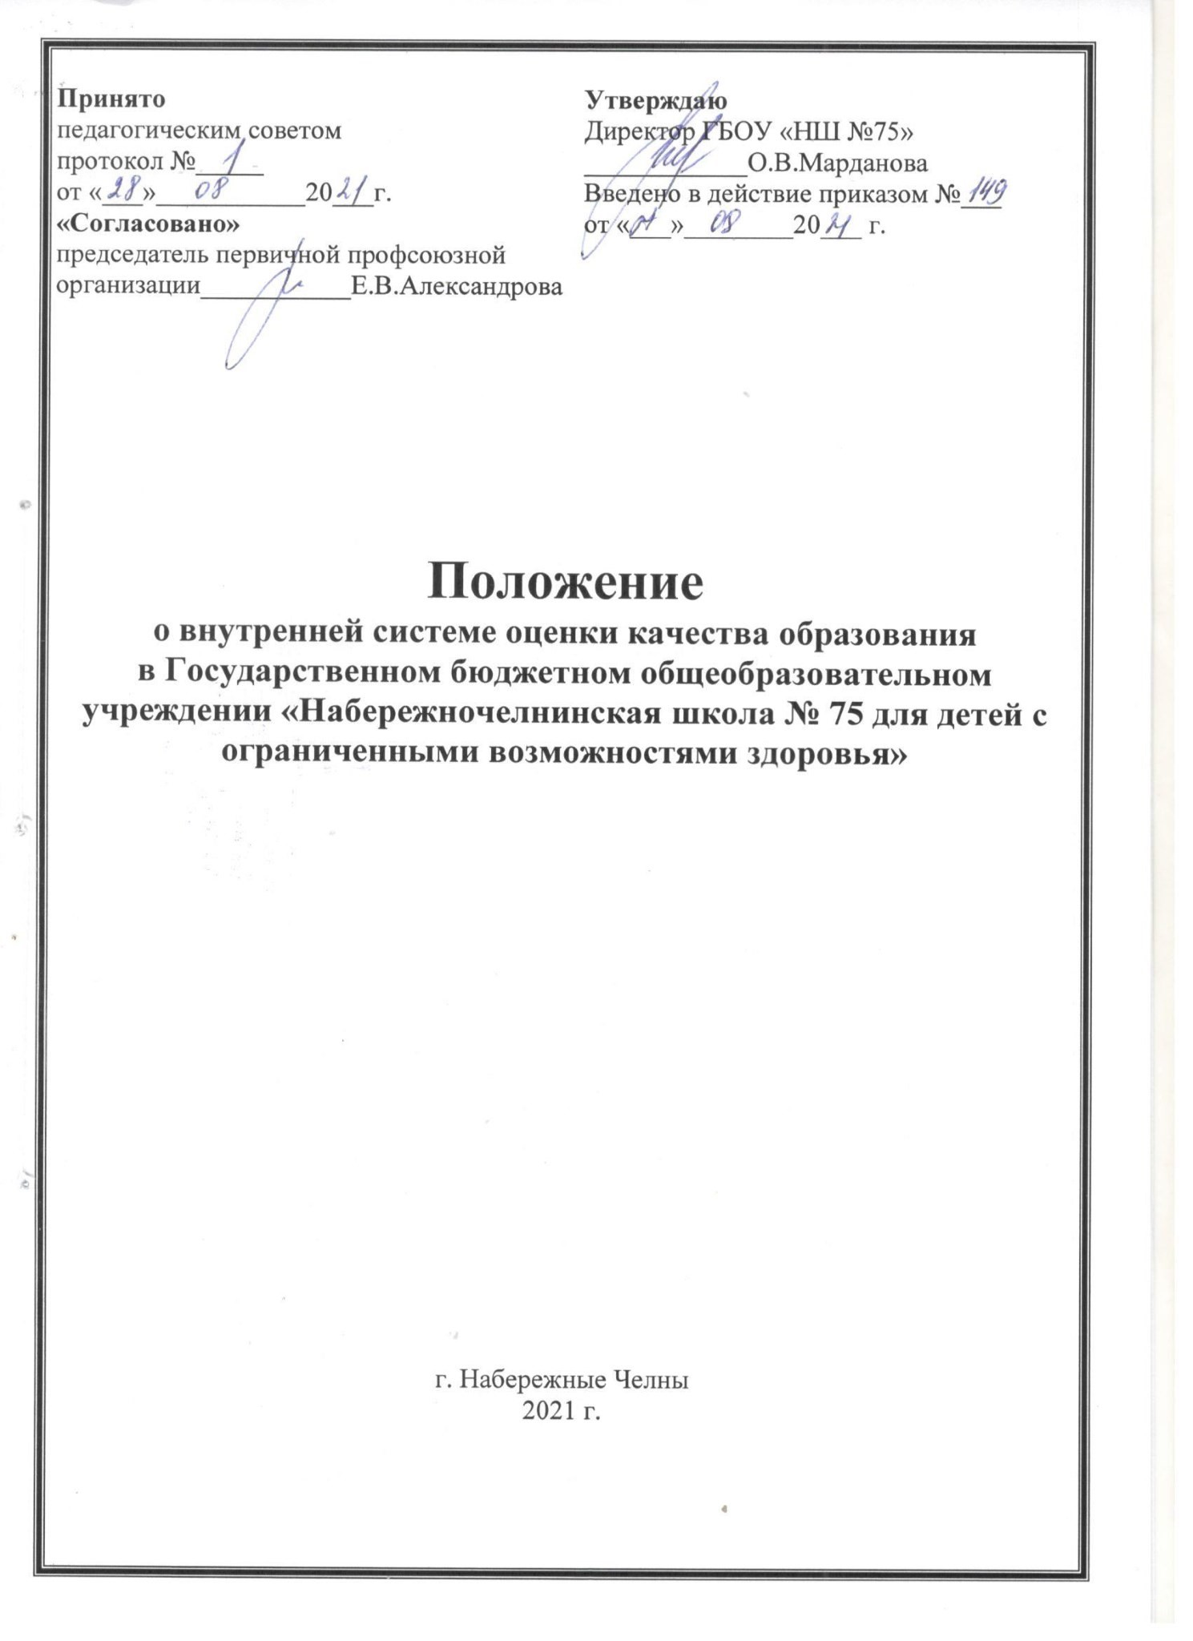

1. Общие положения
1.1.Настоящее Положение о внутренней системе оценки качества образования в школе (далее – Положение) определяет цели, задачи, принципы системы оценки качества образования в школе (далее - ВСОКО), ее организационную и функциональную структуру, реализацию (содержание процедур контроля и экспертной оценки качества образования) и общественное участие в оценке и контроле образования.
1.2. Положение разработано в соответствии с:
• Федеральным законом от 29.12.2012 № 273-ФЗ "Об образовании в Российской Федерации";
• Приказом Минобрнауки России от 30.08.2013 № 1015;
• Приказом Минобрнауки России от 06.10.2009 № 373,
• Приказом Минобрнауки РФ от 17.12.2010 № 1897;
• Приказом Минобрнауки России от 17.05.2012 № 413;
• Приказом Минобрнауки № 462 от 14.06.2013 "Об утверждении порядка проведении самообследования в Школе";
• Приказом Минобрнауки России от 10.12.2013 № 1324 "Об утверждении показателей деятельности образовательной организации, подлежащей самообследованию";
• Уставом Школы.
1.2. Настоящее положение закрепляет основные направления и цели оценочной деятельности в Государственном бюджетном общеобразовательном учреждении «Набережночелнинская школа № 75 для детей с ограниченными возможностями здоровья» (далее – Школа) и призвано способствовать управлению качеством образования в Школе.
1.3. В настоящем положении используются следующие понятия:
• качество образования – комплексная характеристика образовательной деятельности и подготовки учащегося, выражающая степень ее соответствия федеральным государственным образовательным стандартам, образовательным стандартам, федеральным государственным требованиям и (или) потребностям физического или юридического лица, в интересах которого осуществляется образовательная деятельность, в том числе, степень достижения планируемых результатов освоения основной образовательной программы;
• внутренняя система оценки качества образования (далее – ВСОКО) – система управления качеством образования на основе проектирования, сбора и анализа информации о содержании образования, результатах освоения основной образовательной программы (по уровням общего образования), условий ее реализации и эффективности составляющих ее подпрограмм / компонентов, а также о содержании, условиях реализации и результатах освоения дополнительных образовательных программ Школы;
• ФКГОС – федеральный компонент государственного образовательного стандарта;
• ФГОС ОО – федеральный государственный образовательный стандарт;
• ООП – основная образовательная программа;
• НОО – начальное общее образование;
• ООО – основное общее образование;
• СОО – среднее общее образование.
1.4. Внутренняя система оценки качества образования:
• функционирует во взаимосвязи с системой внутришкольного контроля и мониторинга как основой управления образовательной деятельностью Школы;
• направлена на обеспечение соответствия процедурам и содержанию внешней оценки качества образования;
• учитывает федеральные требования к порядку проведения Школой процедуры самообследования и параметров, используемых в процессе федерального государственного контроля качества образования.

2. Порядок организации ВСОКО
2.1. Ключевыми направлениями ВСОКО по уровням общего образования являются:
• содержание образования (основные и дополнительные образовательные программы), его реализация в процессе образовательной деятельности;
• условия реализации образовательных программ;
• достижения учащимися результатов освоения образовательных программ.
2.2. Качество процесса, качество условий и качество результата определяют логическую структуру ВСОКО, состав лиц, привлекаемых к оценке качества образования, график оценочных процедур (система мониторинга).
2.3. Внутренняя система оценки качества образования осуществляется применительно к результатам освоения учащимися и условиям реализации образовательной программы соответствующего уровня общего образования и включает:
• стартовую оценку, необходимую для проектирования и (или) коррекции целевого раздела ООП, самооценку соответствия содержания образования обязательным требованиям, разработку "дорожной карты" реализации ООП;
• контрольную оценку по итогам реализации ООП и выполнения "дорожной карты";
• рубежный мониторинг.
2.4. Стартовая оценка проводится на этапе проектирования и (или) коррекции ООП каждого из уровней: начального общего, основного общего, среднего общего образования и не предполагает оценку результатов.
2.5. Контрольная оценка проводится по итогам реализации ООП и включает оценку:
• эффективности реализованной ООП;
• выполнения "дорожной карты";
• достижений учащимися планируемых результатов.
2.6. С целью определения эффективности реализованной ООП, проводится рубежный
мониторинг выполнения мероприятий отдельных подпрограмм и анализ результатов промежуточной аттестации.

3. Оценка содержания образования и образовательной деятельности
3.1. Содержание образования в Школе определяется основной образовательной программой соответствующего уровня общего образования, разработанной согласно требованиям образовательного стандарта (ФКГОС, ФГОС НОО, ФГОС ООО, ФГОС СОО).
3.2. Оценку содержания образования осуществляют заместители директора по воспитательной и учебно-воспитательной работе, педагогический совет на основании параметров и измерителей, разработанных в Школе (Приложение 1).
3.3. Для классов, обучающихся в соответствии с ФГОС НОО, ООО, СОО:
• соответствие структуры ООП требованиям соответствующего ФГОС (ФГОС НОО, ФГОС ООО, ФГОС СОО);
• учет в ООП специфики и традиций Школы, социального запроса потребителей образовательных услуг;
• наличие в учебном плане обязательных предметных областей и учебных предметов соответствующего ФГОС (ФГОС НОО, ФГОС ООО, ФГОС СОО);
• соответствие объема часов за определенный период обучения согласно требованиям соответствующего ФГОС (ФГОС НОО, ФГОС ООО, ФГОС СОО) и учебного плана Школы по уровням образования;
• наличие материалов, подтверждающих учет в учебном плане образовательных потребностей и запросов учащихся и (или) их родителей (законных представителей) при определении части, формируемой участниками образовательных отношений;
• наличие рабочих программ учебных предметов, курсов, дисциплин (модулей) по всем предметам учебного плана, их соответствие требованиям соответствующего ФГОС;
• реализация в полном объеме содержания программного материала по учебному(ым) предмету(ам), курсу(ам), дисциплине(ам) (модулю(ям) (выполнение рабочих программ);
• наличие программы формирования и развития УУД;
• наличие программы духовно-нравственного развития учащихся (для начального общего образования);
• наличие программы социализации и воспитания учащихся (для основного общего образования);
• наличие плана внеурочной деятельности в рамках ООП, его обеспеченность рабочими программами и др. документации по направлениям внеурочной деятельности, ее соответствия заявленному направлению;
• реализация в полном объеме содержания программного материала по направлениям внеурочной деятельности.
3.4. Оценка образовательной деятельности осуществляется по следующим показателям:
3.4.1. Общая численность учащихся, осваивающих основную образовательную программу, в том числе:
• начального общего образования;
• основного общего образования;
• среднего общего образования;
3.4.2. Предоставляемые формы получения образования; количество учащихся получающих образование по каждой из форм:
• очная;
• индивидуальный учебный план;
• обучение на дому.
3.4.3. Предоставляемые формы реализации ООП по уровням общего образования, количество учащихся, получающих образование по каждой из форм:
• с применением дистанционных образовательных технологий;
• с применением электронного обучения;
• обучение на дому по индивидуальному плану.

Раздел 4. Оценка условий реализации
основной образовательной программы

4.1. Оценку условий реализации основной образовательной программы по уровням общего образования проводит заместитель директора по УВР, заведующая библиотекой при содействии заместителя директора по административно – хозяйственной деятельности по параметрам и измерителям, разработанным в Школе. (Приложение 2).
4.2. Оценка условий реализации ООП (по уровням общего образования) включает анализ:
• кадрового обеспечения;
• материально-технического оснащения;
• качества информационно-образовательной среды;
• учебно-методического обеспечения;
• библиотечно-информационных ресурсов;
4.3. Оценка условий реализации ООП (по уровням общего образования) проводится на этапе ее проектирования / коррекции с целью определения фактических условий и разработки "дорожной карты".

Раздел 5. Оценка результатов реализации ООП
5.1. Оценка результатов реализации ООП, соответствующих ФГОС:
5.1.1. Оценка достижения предметных результатов освоения ООП в соответствии с ФГОС НОО, ФГОС ООО, ФГОС СОО проводится в следующих формах:
• промежуточная аттестация;
• накопительная оценка индивидуальных образовательных достижений учащихся (с использованием технологии портфолио);
• итоговая аттестация обучающихся (по предметам, не выходящим на ГИА (предметы по выбору);
• анализ результатов государственной итоговой аттестации (Приложение 3).
5.1.2. Оценка достижения метапредметных результатов освоения ООП в соответствии с ФГОС НОО, ФГОС ООО, ФГОС СОО проводится в следующих формах:
• комплексная контрольная работа;
• тест;
• экспертное заключение по результатам выполнения учащимися группового проекта.
5.1.3. КИМы для оценки достижения учащимися метапредметных результатов освоения ООП соответствующего уровня разрабатываются на федеральном уровне.
5.1.4. Фиксация данных по оценке метапредметных результатов проводится согласно параметрам и индикаторам Программ психолого-педагогического сопровождения реализации ФГОС НОО и ФГОС ООО. (Приложение 4).
5.1.5. Оценка достижения личностных результатов освоения учащимися ООП в соответствии с ФГОС НОО, ФГОС ООО, ФГОС СОО проводится косвенно, посредством неперсонифицированных мониторингов, осуществляемых психологом или иным лицом, имеющим соответствующие полномочия, а также посредством статистического учета индивидуальных достижений учащихся в мероприятиях воспитательной направленности.
5.1.6. Оценка личностных результатов встраивается программой воспитательной направленности, разработанной в соответствии с реализуемым образовательным стандартом.
5.1.7. Фиксация данных по оценке личностных результатов проводится согласно параметрам и индикаторам. (Приложение 5).
5.2. Текущий контроль успеваемости и промежуточная аттестация учащихся:
• организуются и проводятся в Школе согласно Положению о формах, периодичности, порядке текущего контроля успеваемости и промежуточной аттестации обучающихся;
• являются частью системы внутришкольного мониторинга качества образования по направлению "качество образовательного процесса" и отражают динамику индивидуальных образовательных достижений учащихся в соответствии с планируемыми результатами освоения основной образовательной программы соответствующего уровня общего образования.
5.3. В рамках текущего контроля проводится оценка запланированных рабочими программами педагогов результатов образования: предметных и (или) метапредметных – в зависимости от реализуемой ООП.



